EJERCICIO 17

*Objetivo del ejercicio:*

1. *Repasar la Relación Reflexiva.*
2. *Repasar el tipo de Entidad Supertipo*

Una compañía aseguradora de tipo sanitario desea que se le diseñe una primera versión de una base de datos para informatizar parte de su gestión hospitalaria.

Los hospitales de su red pueden ser propios o concertados. De todos los hospitales se debe almacenar el código del hospital (CodHos), su nombre (NomHos) y número de camas (NumCam). Ademas, cuando el hospital es propio se debe almacenar el presupuesto (Presupuesto) y tipo de servicio (TipSer), y cuando es concertado las características (Caracteristicas).

Para los hospitales interesa saber cuáles son sus médicos, así como la fecha desde la cual trabajan con ellos. Un médico puede trabajar en varios hospitales. Cuando se da de alta un médico debemos indicar al menos un hospital para el que trabaje.

Los médicos que se identifican por su código (CodMed), tienen un nombre (NomMed) y un teléfono de contacto (TfnMed). Existe una dependencia jerárquica entre médicos y de forma que un médico tiene un único jefe o ninguno. Un médico puede ser jefe de muchos otros o de ninguno.

Es posible tener dado de alta un hospital y que durante algún tiempo no tenga médicos asignados al mismo.

**Se pide:**

1. Modelar la base de datos utilizando un tipo de Entidad Supertipo. Para ello haremos:
   1. Diseño Conceptual de Datos utilizando un Diagrama o Modelo Entidad-Relación. Lo hacemos en papel y lo pasamos a la Herramienta CASE ERD Plus.

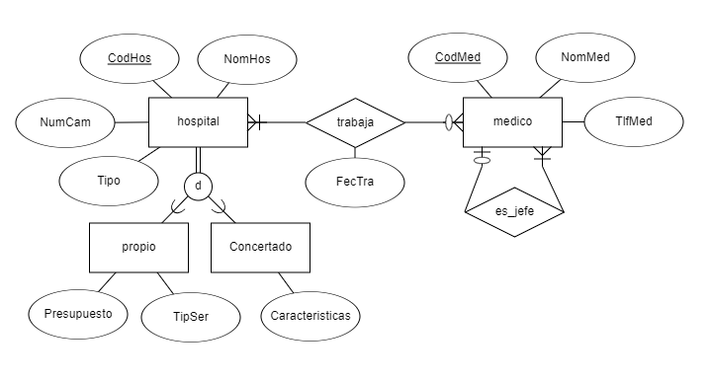

* 1. Diseño Lógico de Datos utilizando un Diagrama de Estructura de datos (DED). Lo hacemos en papel y lo pasamos a la Herramienta CASE MySql Workbench. En este apartado también vamos a poner el Diagrama Referencial que genera ERD Plus a partir del Modelo Entidad-Relación. Recuerda que el Diseño Lógico de Datos es hacer el modelo relacional y para ello podemos hacer un DED o un Diagrama Referencial. Hacer la versión que genera ERD Plus por defecto para el Supertipo.

**Caso 1:**

Diagrama Referencial

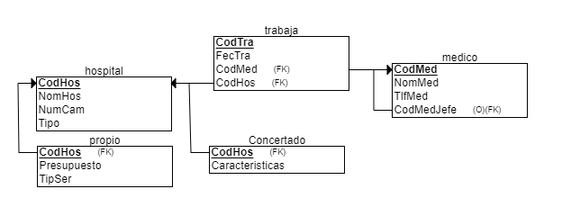

DED

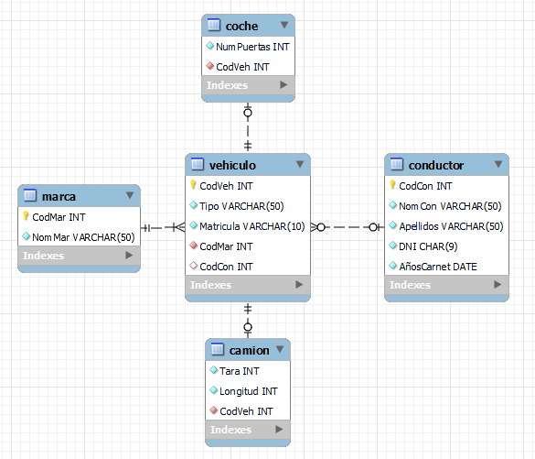

**Caso 2:**

Diagrama Referencial

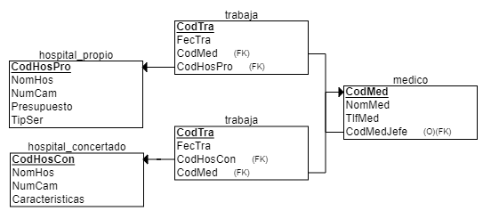

DED

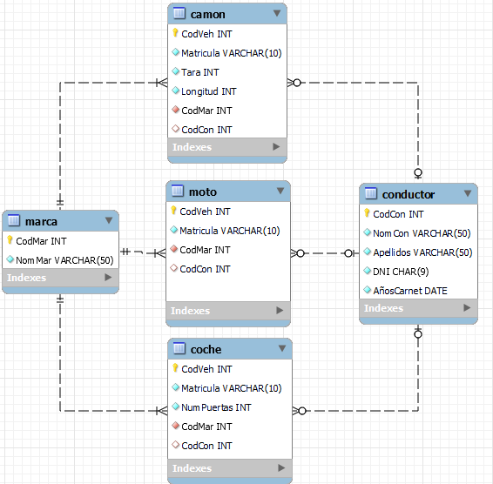

**Caso 3:**

Diagrama Referencial

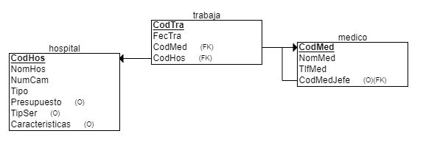

DED

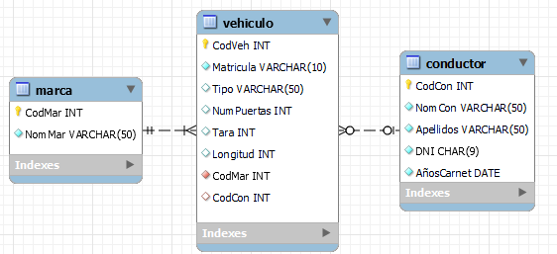

* 1. Diseño Físico de Datos. Creamos la base de datos y las tablas en SQL.

CREATE DATABASE Ejercicio17_Caso1;

CREATE TABLE hospital

(

CodHos INT NOT NULL,

NomHos VARCHAR(50) NOT NULL,

NumCam INT NOT NULL,

Tipo VARCHAR(50) NOT NULL,

PRIMARY KEY (CodHos)

);

CREATE TABLE propio

(

Presupuesto FLOAT NOT NULL,

TipSer VARCHAR(50) NOT NULL,

CodHos INT NOT NULL,

PRIMARY KEY (CodHos),

FOREIGN KEY (CodHos) REFERENCES hospital(CodHos)

);

CREATE TABLE Concertado

(

Caracteristicas VARCHAR(150) NOT NULL,

CodHos INT NOT NULL,

PRIMARY KEY (CodHos),

FOREIGN KEY (CodHos) REFERENCES hospital(CodHos)

);

CREATE TABLE medico

(

CodMed INT NOT NULL,

NomMed VARCHAR(50) NOT NULL,

TlfMed NUMERIC NOT NULL,

CodMedJefe INT,

PRIMARY KEY (CodMed),

FOREIGN KEY (CodMedJefe) REFERENCES medico(CodMed)

);

CREATE TABLE trabaja

(

FecTra DATE NOT NULL,

CodTra INT NOT NULL,

CodMed INT NOT NULL,

CodHos INT NOT NULL,

PRIMARY KEY (CodTra),

FOREIGN KEY (CodMed) REFERENCES medico(CodMed),

FOREIGN KEY (CodHos) REFERENCES hospital(CodHos)

);

CREATE DATABASE Ejercicio17_Caso2;

CREATE TABLE hospital_propio

(

CodHosPro INT NOT NULL,

NomHos VARCHAR(50) NOT NULL,

NumCam INT NOT NULL,

Presupuesto FLOAT NOT NULL,

TipSer VARCHAR(50) NOT NULL,

PRIMARY KEY (CodHosPro)

);

CREATE TABLE hospital_concertado

(

CodHosCon INT NOT NULL,

NomHos VARCHAR(50) NOT NULL,

NumCam INT NOT NULL,

Caracteristicas VARCHAR(150) NOT NULL,

PRIMARY KEY (CodHosCon)

);

CREATE TABLE medico

(

CodMed INT NOT NULL,

NomMed VARCHAR(50) NOT NULL,

TlfMed NUMERIC NOT NULL,

CodMedJefe INT,

PRIMARY KEY (CodMed),

FOREIGN KEY (CodMedJefe) REFERENCES medico(CodMed)

);

CREATE TABLE trabaja

(

FecTra DATE NOT NULL,

CodTra INT NOT NULL,

CodMed INT NOT NULL,

CodHosPro INT NOT NULL,

PRIMARY KEY (CodTra),

FOREIGN KEY (CodMed) REFERENCES medico(CodMed),

FOREIGN KEY (CodHosPro) REFERENCES hospital_propio(CodHosPro)

);

CREATE TABLE trabaja

(

CodTra INT NOT NULL,

FecTra DATE NOT NULL,

CodHosCon INT NOT NULL,

CodMed INT NOT NULL,

PRIMARY KEY (CodTra),

FOREIGN KEY (CodHosCon) REFERENCES hospital_concertado(CodHosCon),

FOREIGN KEY (CodMed) REFERENCES medico(CodMed)

);

CREATE DATABASE Ejercicio17_Caso3;

CREATE TABLE hospital

(

CodHos INT NOT NULL,

NomHos VARCHAR(50) NOT NULL,

NumCam INT NOT NULL,

Tipo VARCHAR(50) NOT NULL,

Presupuesto FLOAT,

TipSer VARCHAR(50),

Caracteristicas VARCHAR(150),

PRIMARY KEY (CodHos)

);

CREATE TABLE medico

(

CodMed INT NOT NULL,

NomMed VARCHAR(50) NOT NULL,

TlfMed NUMERIC NOT NULL,

CodMedJefe INT,

PRIMARY KEY (CodMed),

FOREIGN KEY (CodMedJefe) REFERENCES medico(CodMed)

);

CREATE TABLE trabaja

(

FecTra DATE NOT NULL,

CodTra INT NOT NULL,

CodMed INT NOT NULL,

CodHos INT NOT NULL,

PRIMARY KEY (CodTra),

FOREIGN KEY (CodMed) REFERENCES medico(CodMed),

FOREIGN KEY (CodHos) REFERENCES hospital(CodHos)

);

1. Insertar datos desde phpmyadmin utilizando la sentencia INSERT INTO del LMD de SQL.